

Національний технічний університет України

“Київський політехнічний інститут”

БАЗИ ДАНИХ ТА ІНФОРМАЦІЙНІ СИСТЕМИ

# Лабораторна робота №8:

Схеми бази даних.

Створення і використання тригерів

Виконав:

Студент гр. ФІ-91

Варіант 4

Бурдун Вячеслав

Перевірив:

Коломицев М.В.

Київ 2012

*Ціль заняття:* Знайомство з об’єктами СХЕМИ БАЗИ ДАНИХ. Створення і використання тригерів.

*Результат заняття:* Текст тригера у відповідності до наведеного завдання. Текст тригера контролю цілісності даних для варіанта завдання.

**Варіант № 4**Предметна область: Навчально-методичне управління (професорсько-викладацький склад).

Основні предметно-значущі сутності: Співробітники, Підрозділи, Дисципліни.  
Основні предметно-значущі атрибути сутностей:

- Співробітники - прізвище, ім'я, по батькові, стать, дата народження, адреса прописки, посада, підрозділ;

- Підрозділи - назва, вид підрозділу;

- Дисципліни - назва.

**Тригери:**

**1. На додавання запису в таблицю «Працівники». Якщо в таблиці вже існує запис про співробітника з збігаються предметно-значущими атрибутами, заборонити додавання нового запису.**

**2. Створити представлення «Дисципліни» з полями «Код_сотрудніка», «ФІО_сотрудніка», «Код_дисципліни», «Дисципліна». Оновлювати представлення «Дисципліни».**

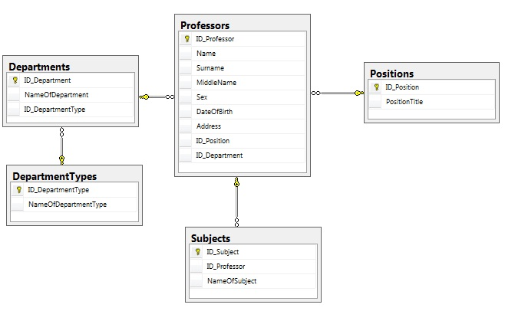

**Виконання роботи:**

1. На додавання запису в таблицю «Працівники». Якщо в таблиці вже існує запис про співробітника з збігаються предметно-значущими атрибутами, заборонити додавання нового запису.

**ALTER TRIGGER [dbo].[InsertIntoProfessors]**

**ON [dbo].[Professors]**

**FOR INSERT**

**AS**

**DECLARE @ID_Professor int**

**SELECT @ID_Professor=[i].ID_Professor from inserted i**

**DECLARE @Name NVARCHAR(64)**

**SELECT @Name=[i].Name from inserted i**

**DECLARE @Surname NVARCHAR(64)**

**SELECT @Surname=[i].Surname from inserted i**

**DECLARE @MiddleName NVARCHAR(64)**

**SELECT @MiddleName=[i].MiddleName from inserted i**

**DECLARE @Sex BIT**

**SELECT @Sex=[i].Sex from inserted i**

**DECLARE @DateOfBirth DATE**

**SELECT @DateOfBirth=[i].DateOfBirth from inserted i**

**DECLARE @Address NVARCHAR(max)**

**SELECT @Address=[i].Address from inserted i**

**DECLARE @ID_Position int**

**SELECT @ID_Position=[i].ID_Position from inserted i**

**DECLARE @ID_Department int**

**SELECT @ID_Department=[i].ID_Department from inserted i**

**DECLARE @flag int**

**set @flag =**

**(SELECT count(*)**

**FROM Professors P**

**WHERE P.Name=@Name**

**AND P.Surname=@Surname**

**AND P.MiddleName=@MiddleName**

**AND P.Sex=@Sex**

**AND P.DateOfBirth=@DateOfBirth**

**AND P.[Address]=@Address**

**AND P.ID_Position=@ID_Position**

**AND P.ID_Department=@ID_Department)**

**if @flag > 1**

**BEGIN**

**RAISERROR('This Professor already has existed.', 16, 1)**

**ROLLBACK TRAN;**

**END**

**Приклад роботи**

Таблиця “Professors”:

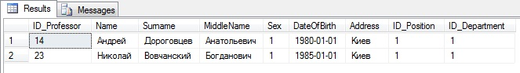

Якщо в таблиці вже існує запис про співробітника з збігаються предметно-значущими атрибутами, то виводиться відповідне повідомлення:

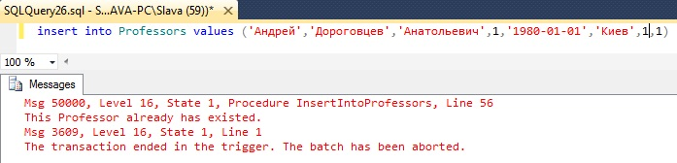

2. Створити представлення «Дисципліни» з полями «Код_сотрудніка», «ФІО_сотрудніка», «Код_дисципліни», «Дисципліна». Оновлювати представлення «Дисципліни».

**CREATE TRIGGER UpdateV_Subjects**

**ON V_Subjects**

**INSTEAD OF UPDATE**

**AS**

**DECLARE @ID_Subject INT,**

**@ID_Professor INT,**

**@NameOfSubject nvarchar(64)**

**SELECT TOP 1 @ID_Subject = INSERTED.[Код предмета] FROM INSERTED**

**SELECT TOP 1 @ID_Professor = INSERTED.[Код сотрудника] FROM INSERTED**

**SELECT TOP 1 @NameOfSubject = INSERTED.[Предмет] FROM INSERTED**

**UPDATE Subjects**

**SET Subjects.ID_Professor = @ID_Professor, Subjects.NameOfSubject = @NameOfSubject**

**WHERE Subjects.ID_Subject = @ID_Subject**

**Приклад роботи**

Таблиця “Subjects”:

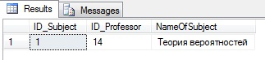

Представлення “V_Subjects”:

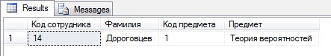

Оновлення представлення “V_Subjects”:

**update V_Subjects**

**set [Код сотрудника] = 23, [Предмет] = 'Теория вероятностей практикум'**

**where [Код предмета] = 1**

Оновлена таблиця “Subjects”:

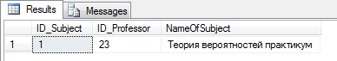

Оновлене представлення “V_Subjects”:

